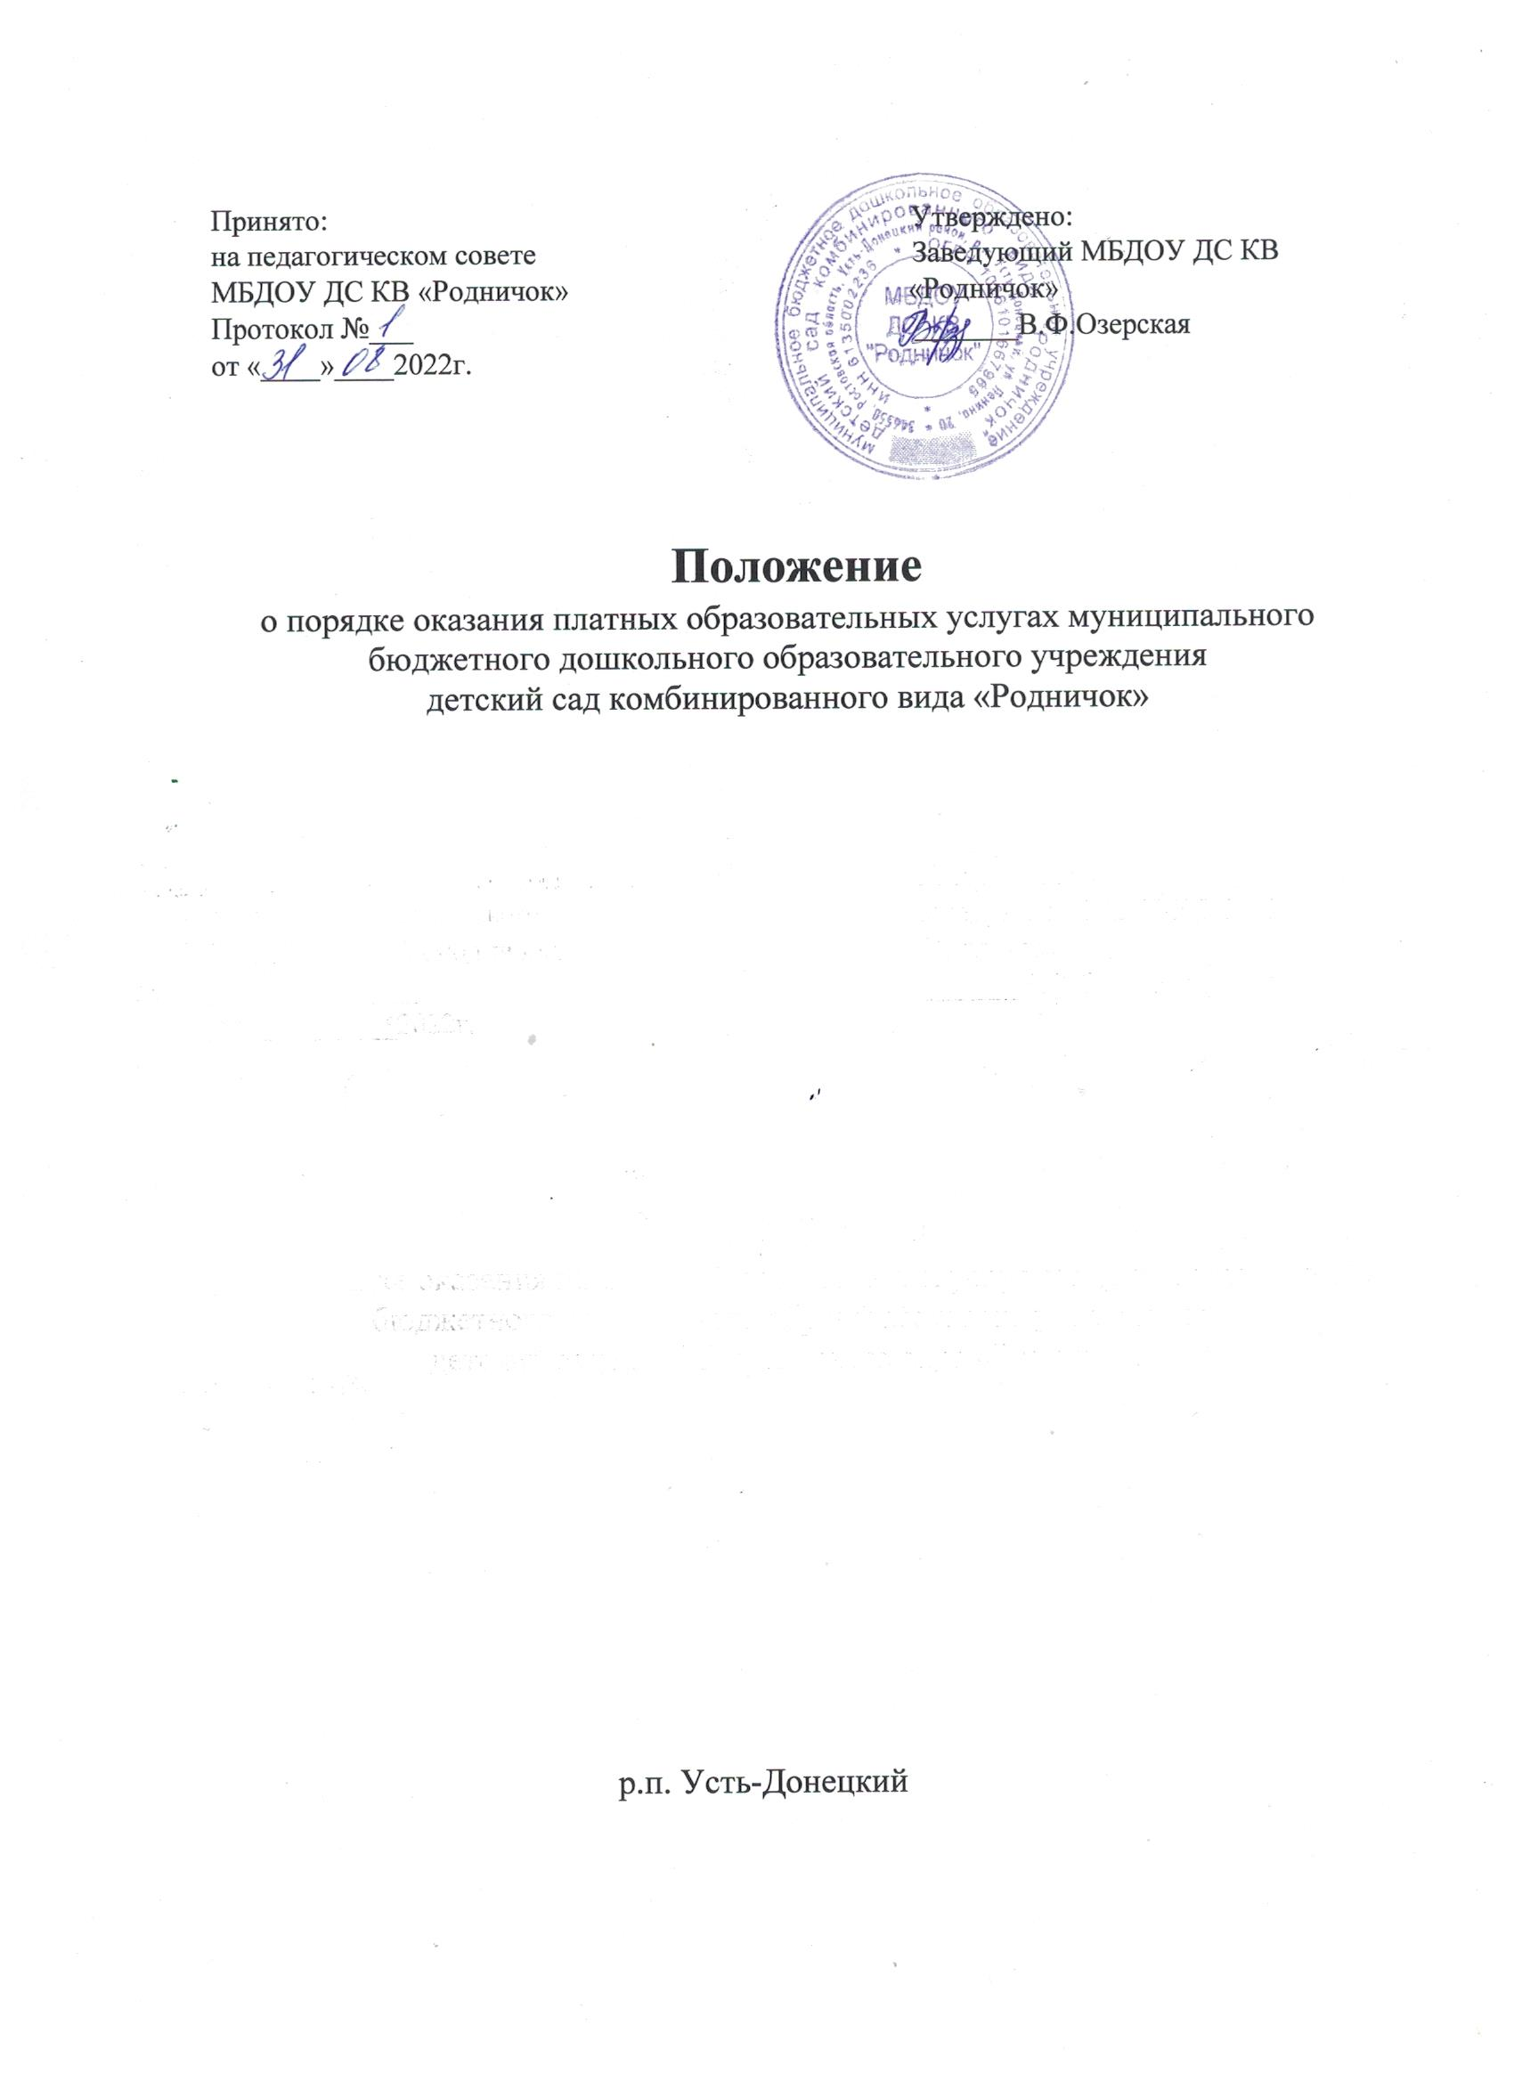

1. Общие положения
1.1. Настоящее Положение разработано в соответствии с Гражданским кодексом Российской Федерации, Налоговым кодексом Российской Федерации, Законом Российской Федерации от 29 декабря 2013 г. № 273-ФЗ «Об образовании в Российской Федерации», Законом Российской Федерации от 07.02.1992г. № 2300-1 «О защите прав потребителей», Постановлением Правительства РФ от 15 сентября 2020 г. N 1441 "Об утверждении Правил оказания платных образовательных услуг", Постановлением Администрации Усть-Донецкого района от 18.03.2015г. №202 «Об оказании платных образовательных услуг муниципальными организациями, осуществляющих образовательную деятельность» и Уставом муниципального бюджетного дошкольного образовательного учреждения детский сад комбинированного вида «Золотой ключик» (далее – ДОО).
1.2. Настоящее Положение регламентирует правила организации и оказания платных дополнительных услуг в ДОО (далее по тексту - платные услуги).
1.3. Настоящее Положение регулирует отношения, возникающие между заказчиком и исполнителем при оказании платных дополнительных услуг в ДОО.
1.4. Понятия, применяемые в настоящем Положении:
- «платные дополнительные услуги» – осуществление образовательной деятельности по заданиям и за счет физических и (или) юридических лиц по договорам об образовании, заключаемым при приеме на обучение (далее – договор);
- «заказчик» - организация или гражданин, имеющие намерение заказать, либо заказывающие образовательные услуги для себя или несовершеннолетних граждан, либо получающие образовательные услуги лично;
- «исполнитель» - ДОО, оказывающее платные дополнительные образовательные услуги по реализации образовательных программ;
- «обучающийся» - физическое лицо, осваивающее образовательную программу.
1.5. ДОО предоставляет платные услуги в целях:
- наиболее полного удовлетворения образовательных и иных потребностей воспитанников, населения, учреждений и организаций;
- улучшения качества образовательного процесса в ДОО;
- привлечения внебюджетных источников финансирования ДОО;
- повышение профессиональной культуры и педагогического мастерства на платных курсах и семинарах.
1.6. Платные услуги (если они предоставляются воспитанникам ДОО) не могут быть оказаны взамен или в рамках основной образовательной деятельности ДОО (в рамках основных образовательных программ и государственных общеобразовательных стандартов), финансируемой за счет средств соответствующего бюджета.
1.7. К платным дополнительным образовательным услугам, оказываемым ДОО, не относятся:
- снижение установленной наполняемости групп, деление их на подгруппы при реализации основных образовательных программ;
- реализация основных общеобразовательных программ ДОО;
- индивидуальные и групповые занятия основных общеобразовательных программ.
Привлечение на эти цели средств потребителей не допускается.
1.8. Отказ заказчика (в данном случае воспитанника ДОО, его родителей
(законных представителей) от предлагаемых платных услуг не может быть причиной уменьшения объема предоставляемых ему ДОО основных образовательных услуг.
Оказание платных услуг не может наносить ущерб или ухудшить качество основной образовательной деятельности ДОО.
1.9. Требования к оказанию платных услуг, в том числе к содержанию образовательных программ, специальных курсов, определяются по соглашению сторон и могут быть выше, чем это предусмотрено федеральными государственными образовательными стандартами и федеральными государственными требованиями.
1.10. Исполнитель обязан обеспечить оказание платных услуг в полном объеме в соответствии с образовательными программами и условиями договора об оказании платных дополнительных услуг (далее именуется – договор).

- Правила предоставления платных услуг
2.1. ДОО оказывает на договорной основе услуги, превышающие рамки соответствующих образовательных программ и государственных образовательных стандартов.
2.2. Исполнитель обязан обеспечить оказание услуг в полном объеме в соответствии с образовательными программами и условиями договора об оказании платных услуг.
2.3. Расчет стоимости и тарифы на платные услуги составляются и утверждаются Учредителем.
  - Оплата за оказание платных услуг производится на счет ДОО в сроки, установленные договором между ДОО и родителями через ПАО Сбербанк.
  - Платные услуги оказываются Заказчикам в свободное от образовательного процесса время.
  - Место оказания платных услуг определяется в соответствии с расписанием организации образовательного процесса, в свободных помещениях.
  - Наполняемость групп для занятий определяется в соответствии с потребностью Заказчиков, но не менее 10 человек и не более 20 в группе.
  - Продолжительность занятий устанавливается от 20 минут до 30 минут в зависимости от возраста воспитанников и оказываемых услуг в соответствии с расписанием занятий по оказанию платных услуг.

- Порядок оказания платных услуг
  - Платные услуги могут оказываться только с согласия Заказчика.
  - Если платная услуга, оказываемая ДОО, не отвечает требованиям Заказчика, социально не значима, неконкурентоспособна и не может возместить произведенные затраты, то оказание такой услуги для ДОО нецелесообразно.
  - Для оказания платных услуг ДОО создает следующие необходимые условия:
- соответствие действующим санитарным правилам и нормам (СанПиН);
- соответствие требованиям по охране и безопасности здоровья потребителей услуг;
- качественное кадровое обеспечение;
- необходимое учебно-методическое и техническое обеспечение.
  - Для организации платных услуг в ДОО назначаются ответственные лица за организацию платной услуги, которые проводят подготовительную работу, включающую в себя изучение спроса граждан на предоставляемую услугу, программы (плана) предоставления конкретной платной услуги и другие необходимые мероприятия. Рабочий план подготовительного этапа согласуется с заведующим ДОО.
  - Заведующий ДОО на основании предложений ответственных лиц издает приказ об организации конкретных платных услуг, в котором определяет:
- ответственность лиц, состав участников;
- организацию работы по предоставлению платных услуг (расписание занятий, режим работы и т.п.)
- преподавательский состав;
а также утверждает:
- учебный план;
- учебные программы.
  - В рабочем порядке заведующий ДОО может изменять:
- список лиц, получающих платную услугу (список может дополняться, уточняться в течение учебного периода);
- расписание занятий;
- при необходимости другие документы (формы договоров и соглашений, дополнения и изменения к ним, рекламные материалы, буклеты и т.д.)
  - Заведующий ДОО заключает договоры с Заказчиками на оказание платной услуги. Исполнитель не вправе оказывать предпочтение одному Заказчику перед другим в отношении заключения договора, кроме случаев, предусмотренных законом и иными нормативными правовыми актами.
  - До заключения договора заведующий ДОО должен предоставить Заказчику достоверную информацию об Исполнителе и оказываемых платных услугах, обеспечивающую возможность их правильного выбора.
3.9. Заведующий ДОО обязан довести до Заказчика (в том числе путем размещения на информационных стендах, официальном сайте ДОО) информацию, содержащую следующие сведения:
а) наименование, местонахождение ДОО;
б) адрес и телефон Учредителя ДОО;
в) Устав ДОО;
г) положение о порядке оказания платных образовательных услуг ДОО;
д) лицензия на право ведения образовательной деятельности;
е) образец договора об оказании платных образовательных услуг;
ж) перечень платных дополнительных образовательных программ, формы и сроки их освоения, стоимость и порядок оплаты.
3.10. Информация доводится до Заказчика на русском языке.
3.11. Договор заключается в письменной форме и содержит следующие сведения:
а) полное наименование исполнителя - юридического лица;
б) место нахождения исполнителя;
в) наименование или фамилия, имя, отчество (при наличии) заказчика, телефон (при наличии) заказчика и (или) законного представителя обучающегося;
г) место нахождения или место жительства заказчика и (или) законного представителя обучающегося;
д) фамилия, имя, отчество (при наличии) представителя исполнителя и (или) заказчика, реквизиты документа, удостоверяющего полномочия представителя исполнителя и (или) заказчика;
е) фамилия, имя, отчество (при наличии) обучающегося, его место жительства, телефон (указываются в случае оказания платных образовательных услуг в пользу обучающегося, не являющегося заказчиком по договору, при наличии);
ж) права, обязанности и ответственность исполнителя, заказчика и обучающегося;
з) стоимость образовательных услуг по договору, порядок их оплаты;
и) сведения о лицензии на осуществление образовательной деятельности (наименование лицензирующего органа, номер и дата регистрации лицензии), если иное не предусмотрено законодательством Российской Федерации;
к) вид, уровень и (или) направленность образовательной программы (часть образовательной программы определенных уровня, вида и (или) направленности);
л) форма обучения;
м) сроки освоения образовательной программы или части образовательной программы по договору (продолжительность обучения по договору);
о) порядок изменения и расторжения договора;
п) другие необходимые сведения, связанные со спецификой оказываемых платных образовательных услуг.
3.12. Договор составляется в двух экземплярах, один из которых находится у Исполнителя, другой - у Заказчика.
3.13. При заключении договора Заказчик должен быть ознакомлен с настоящим Положением и другими нормативными актами и финансовыми документами, определяющими порядок и условия оказания платных дополнительных услуг в ДОО.
3.14. Дополнительные платные услуги могут оказывать воспитатели и другие педагоги ДОО при наличии соответствующего образования на условиях совместительства, т.е. за пределами своего рабочего времени или при подписании дополнительного соглашения к трудовому договору.
К этой работе могут привлекаться работники со стороны.
3.15. ДОО при оказании платных услуг является Исполнителем данных услуг.

4. Основания возникновения, изменения и прекращения образовательных отношений
4.1. Прием на обучение по платным образовательным программам осуществляется в течение учебного года при наличии свободных мест.
4.2. Основанием возникновения образовательных отношений является приказ исполнителя о приеме обучающегося на обучение по платным образовательным программам. Исполнитель издает приказ о приеме обучающегося на обучение по платным образовательным программам на основании заключенного договора не позднее 3 (трех) рабочих дней с момента заключения договора.
4.3. Образовательные отношения изменяются в случае изменения условий получения обучающимся образования, которые повлекли за собой изменение взаимных прав и обязанностей заказчика, исполнителя и обучающегося.
4.4. Основанием изменения образовательных отношений является приказ исполнителя. Исполнитель издает приказ на основании внесения соответствующих изменений в заключенный договор не позднее 3 (трех) рабочих дней с момента заключения дополнительного соглашения к договору.
4.5. Образовательные отношения с обучающимися прекращаются по основаниям, предусмотренным законодательством Российской Федерации об образовании, а также в связи с:
- просрочки оплаты стоимости платных образовательных услуг;
- невозможности надлежащего исполнения обязательства по оказанию платных образовательных услуг вследствие действий (бездействия) обучающегося.
  - Основанием прекращения образовательных отношений является приказ об отчислении обучающегося. Договор с заказчиком расторгается на основании изданного приказа. Датой расторжения договора является дата отчисления обучающегося.
  - В случае досрочного расторжения договора по инициативе заказчика ведущий бухгалтер осуществляет сверку расчетов с заказчиком по договору на дату расторжения договора в день получения о расторжении договора по инициативе заказчика. При наличии задолженности по оплате ведущий бухгалтер уведомляет ответственного за организацию платных образовательных услуг о сумме задолженности. Ответственный за организацию платных образовательных услуг незамедлительно направляет заказчику письменное уведомление с указанием суммы задолженности на дату расторжения договора и сроков ее погашения.
  - В случае досрочного расторжения договора по инициативе исполнителя ведущий бухгалтер осуществляет сверку расчетов с заказчиком по договору на дату расторжения договора в день издания приказа об отчислении обучающегося.
При наличии задолженности по оплате ведущий бухгалтер уведомляет ответственного за организацию платных образовательных услуг о сумме задолженности.
Ответственный за организацию платных образовательных услуг направляет заказчику письменное уведомление о расторжении договора в одностороннем порядке в день издания приказа об отчислении обучающегося.
В уведомлении указываются:
- пункт договора, на основании которого принято решение о расторжении договора в одностороннем порядке;
- номер и дата приказа об отчислении;
- сумма задолженности по оплате на дату расторжения договора и срок ее погашения (при наличии задолженности).
Копия приказа об отчислении и платежные документы (при необходимости) прикладываются к уведомлению.
4.9. На каждого зачисленного на обучение в рамках оказания платных образовательных услуг заводится личное дело, в котором хранятся все сданные при приеме документы, копии приказов о возникновении, изменении и прекращении образовательных отношений, уведомлений родителей.

- Основные права и обязанности исполнителя и потребителя платных услуг
5.1. Основные права и обязанности Исполнителей платных услуг.
5.1.1. Исполнитель имеет право:
- рекламировать свою деятельность по предоставлению платных услуг;
- выбирать способ исполнения платных услуг;
- согласовывать условия договора на оказание платных услуг;
- получать информацию органов государственной власти и органов местного самоуправления о нормах и правилах оказания услуг;
- изменять расписание занятий в связи с производственной необходимостью;
- самостоятельно осуществлять образовательный процесс, осуществлять подбор и расстановку кадров;
- пользоваться имуществом ДОО, необходимым для обеспечения образовательного процесса, во время занятий предусмотренных расписанием;
- самостоятельно определять возрастной ценз обучающихся на ту или иную образовательную услугу.
5.1.2. Исполнитель обязан:
- доводить информацию о праве оказания данного вида услуг, выполнять услуги с высоким качеством и в полном объеме согласно договору;
- не навязывать заказчику дополнительных видов платных услуг, а также обусловливать исполнение одних услуг обязательным исполнением других;
- не отказывать в выполнении услуг заказчику без уважительных причин;
- предупреждать об условиях, при которых наступает опасность нанесения ущерба здоровью людей или имуществу в процессе оказания услуг.

5.2. Основные права и обязанности заказчиков платных услуг
5.2.1. Заказчики имеют право:
- получать достоверную информацию о реализуемых услугах, выбирать Исполнителей;
- требовать от Исполнителя качественного выполнения услуг, соответствующих договору;
- расторгнуть договор об оказании платных услуг в любое время, возместив Исполнителю расходы за выполненную работу;
- на перерасчёт внесённой Заказчиком платы за платную услугу пропорционально дням отсутствия ребенка по уважительной причине;
- на безопасность услуги;
5.2.2. Заказчики обязаны:
- согласовывать все условия договора об оказании услуг с Исполнителем;
- принимать выполнение услуги в сроки и в порядке, предусмотренном договором;
- своевременно оплачивать оказанные услуги;
- обеспечить стабильную посещаемость;
- выполнять требования, обеспечивающие качественное предоставление платной услуги, условия договора;
- проявлять уважение к педагогам, администрации и техническому персоналу Исполнителя;
- возмещать ущерб, причиненный имуществу Исполнителя, в соответствии с законодательством Российской Федерации.

6. Стоимость дополнительных образовательных услуги порядок оплаты
6.1. Размер платы за оказание платных услуг устанавливается Учредителем.
6.2. Увеличение стоимости платных образовательных услуг после заключения договора не допускается, за исключением увеличения стоимости указанных услуг с учетом уровня инфляции, предусмотренного основными характеристиками федерального бюджета на очередной финансовый год и плановый период.
6.3. ДОО вправе снизить стоимость платных услуг по договору об оказании платных услуг с учетом покрытия недостающей стоимости платных услуг за счет собственных средств, в том числе средств, полученных от приносящей доход деятельности, добровольных пожертвований и целевых взносов физических и (или) юридических лиц. Основания и порядок снижения стоимости платных услуг устанавливаются локальным нормативным актом и доводятся до сведения Заказчика.
6.4. При непосещении ребенком занятий по причинам болезни, карантина, отпуска на основании предоставленных справок, заявлений, внесенная за время посещения плата засчитывается в последующие платежи.

  - Льготы, предоставляемые при оказании платных услуг
7.1. В качестве льгот, предоставляемых при оказании платных услуг: отсрочка платежа.
7.5. Отсрочка платежа предоставляется на срок не более 30 календарных дней.

  - Порядок получения и расходования денежных средств
  - Платные услуги осуществляются за счет внебюджетных средств:
- средств родителей (законных представителей);
- средств других потребителей услуг;
- благотворительных пожертвований;
- сторонних организаций.
  - Заказчик обязан оплатить оказываемые платные услуги в порядке и в сроки, указанные в договоре.
  - Оплата платных услуг производится на расчетный счет ДОО через ПАО Сбербанк.
  - Доходы от оказания платных услуг полностью расходуются в ДОО в соответствии со сметой расходов платных услуг.
  - ДОО по своему усмотрению расходует средства, полученные от оказания платных услуг (в соответствии со сметой доходов и расходов). Полученный доход расходуется на цели развития ДОО:
- развитие и совершенствование образовательного процесса;
- развитие материальной базы;
- материальное стимулирование сотрудников (в т.ч. руководителя ДОО).
  - Бухгалтерский учёт внебюджетных средств осуществляется в соответствии с нормативно-правовыми документами.

- Финансово-хозяйственная деятельность
9.1. ДОО обладает самостоятельностью в осуществлении своей деятельности и распоряжении доходами, полученными от платных услуг.
9.2. Доход, полученный от платных услуг, распределяется заведующим ДОО согласно нормативным документам.
9.3. Оплата ответственному за организацию работы по платным услугам в ДОО производится от дохода, полученного от платных услуг.

- Ответственность Исполнителя и Заказчика при оказании платных услуг
  - Исполнитель (ДОО) оказывает платные услуги в порядке и в сроки, определенные договором, и в соответствии с его Уставом.
  - За неисполнение либо ненадлежащее исполнение обязательств по договору Исполнитель и Заказчик несут ответственность, предусмотренную договором и законодательством Российской Федерации.
  - При обнаружении недостатков оказанных платных услуг, в том числе оказания их не в полном объеме Заказчик вправе по своему выбору потребовать:
- безвозмездного оказания платных услуг, в том числе оказания платных услуг в полном объеме в соответствии с образовательными программами, учебными планами и договором;
- соразмерного уменьшения стоимости оказанных платных услуг;
- возмещения понесенных им расходов по устранению недостатков оказанных платных услуг своими силами или третьими лицами.
  - Заказчик вправе расторгнуть договор и потребовать полного возмещения убытков, если в установленный договором срок недостатки оказанных платных услуг не устранены Исполнителем либо имеют существенный характер.
  - Если Исполнитель своевременно не приступил к оказанию платных услуг или если во время оказания платных услуг стало очевидным, что оно не будет осуществлено в срок, а также в случае просрочки оказания таких услуг потребитель вправе по своему выбору:
- назначить исполнителю новый срок, в течение которого Исполнитель должен приступить к оказанию платных услуг и (или) закончить оказание таких услуг;
- поручить оказать платные услуги третьим лицам за разумную цену и потребовать от Исполнителя возмещения понесенных расходов;
- потребовать уменьшения стоимости платных услуг;
- расторгнуть договор.
  - Контроль за соблюдением действующего законодательства в части оказания платных услуг осуществляет отдел образования Администрации Усть-Донецкого района и другие органы и организации, на которые в соответствии с законами и иными нормативными правовыми актами Российской Федерации возложены контрольные функции.
  - Отдел образования Администрации Усть-Донецкого района вправе приостановить деятельность ДОО по оказанию платных услуг, если эта деятельность осуществляется в ущерб основной деятельности.
  - Заведующий ДОО несет персональную ответственность за деятельность по осуществлению платных услуг.

